`

УПРАВЛЕНИЕ СЕЛЬСКОГО ХОЗЯЙСТВА И ПРОДОВОЛЬСТВИЯ
МЕСТНОЙ АДМИНИСТРАЦИИПРОХЛАДНЕНСКОГО МУНИЦИПАЛЬНОГО РАЙОНА
КАБАРДИНО- БАЛКАРСКОЙ РЕСПУБЛИКИ
___________________________________________________________________________________________
361043, Кабардино-Балкарская Республика, г. Прохладный, ул. Красноармейская, 129 тел. факс (8866-31) 2-30-01, 7-68-14
e-mail: UPRSHP@mail.ru
___________________________________________________________________________________________________________________________

«__» июля 2026 года № _____

Управляющему делами местной администрации
Прохладненского муниципального района КБР
А.А. Матросову

Уважаемый Алексей Александрович!

В соответствии с частью 2 статьи 46 Федерального закона от 31.07.2020 №248-ФЗ "О государственном контроле (надзоре) и муниципальном контроле в Российской Федерации", просим разместить на официальном Интернет-сайте Совета местного самоуправления и местной администрации Прохладненского муниципального района Кабардино-Балкарской Республики в сети «Интернет» (электронный адрес https://prohladnenskiy.kbr.ru) на портале «Муниципальный земельный контроль» в разделе «Общие сведения» информацию согласно приложению.

Приложение на 2 л., в 1 экз.

Начальник управления сельского хозяйства
и продовольствия местной администрации
Прохладненского муниципального района КБР С.В. Голубничий

Исп. Тамаревская Ирина Юрьевна
тел.: 7-68-14

приложение

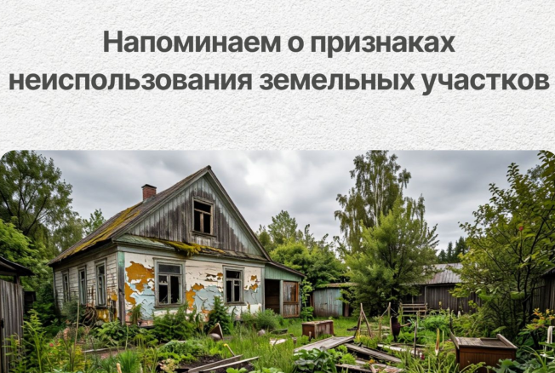

Дачный сезон идет полным ходом, а это значит, что самое время напомнить о признаках неиспользования земельных участков.
1 марта 2025 года вступил в силу Федеральный закон № 307-ФЗ, установивший трехлетний срок освоения земельных участков в населенных пунктах, а также садовых и огородных участков. В рамках этого закона 1 сентября минувшего года начало действовать постановление Правительства РФ № 826, которым утвержден перечень признаков неиспользования таких участков.
Отвечаем на важные вопросы:
- Что делать, если на участке выявили нарушения?
- Куда обращаться в такой ситуации?
- Существуют ли уважительные причины, по которым собственник не успел вовремя привести свой участок в порядок?
Прежде всего человеку нужно определиться с собственной моделью поведения. Согласен ли он с тем предостережение / предписанием, которое ему выдали в отношении его земельного участка, или не согласен. Если он по каким-то причинам не согласен, тогда можно предпринять меры к обжалованию. Это можно сделать в досудебном порядке или в судебном – закон позволяет и то, и другое. Если же собственник согласен, единственный выбор – устранять нарушения. Конечно, наше законодательство учитывает различные жизненные обстоятельства, это напрямую написано в Кодексе РФ об административных правонарушениях. К примеру, человек был в состоянии болезни, в командировке, или не имел доступа к земельному участку – это уважительные причины. Доказательства можно предъявить при рассмотрении дела об административном правонарушении, и это может избавить его от административной ответственности.
Учитывая особое отношение законодателя к земле, конечно, необходимо принимать меры по устранению различных нарушений, поскольку это может повлечь нарушение интересов и третьих лиц – соседей, и дальнейшее привлечение к административной ответственности в виде штрафа, либо к более серьезным последствиям, в том числе в виде изъятия земельного участка

